 | ASIGNATURA: CIENCIAS SOCIALES  Ciclo 4  LA GEOGRAFÍA DE NUESTRO PAÍS | CÓDIGO:
 |  | CICLO:
 |  | FECHA: marzo 25 2020
 |  | Nota:
Nombre:

Posición geográfica y astronómica de Colombia
Para ubicar a Colombia, es necesario hacerlo teniendo en cuenta la situación astronómica y la posición geográfica.
La situación astronómica se hace de acuerdo a las coordenadas geográficas: paralelos y meridianos. Estas líneas determinan la latitud y la longitud. Se llama latitud la distancia que existe entre cualquier lugar de la tierra y la línea del Ecuador. De acuerdo con esto hablamos de latitud norte y latitud sur. Se llama longitud la distancia que existe desde un lugar al hemisferio cero o de Greenwich. Según esto la longitud de un lugar será occidental u oriental.
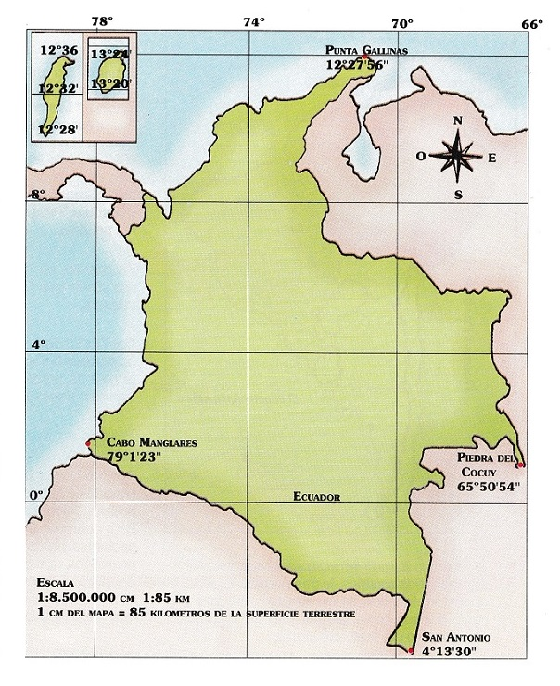
Con relación a la línea del Ecuador Colombia tiene tierras en los dos hemisferios: la mayor parte del territorio está en el hemisferio norte y se extiende desde los 12 ° , 30’ y 40” de latitud norte en Punta Gallinas ( Guajira) hasta 4° 13’ y 30” en La quebrada San Antonio (Amazonas)latitud sur. Teniendo en cuenta su latitud la gran parte del territorio se encuentra en una zona de latitudes bajas (zona tórrida) en donde llega mayor luz y radiación solar lo que origina períodos secos y húmedos.
Teniendo en cuenta el meridiano cero, todo el territorio está situado al occidente; según esto la longitud de Colombia va desde 66° 50’54” en la isla de San José en el río Negro frente a la piedra del cocuy, hasta el cabo manglares en el océano Pacífico con 79° 02’ 33” en el cabo Manglares en el océano Pacífico, cerca de la frontera con el Ecuador. Por encontrarse todo el territorio en un solo hemisferio el país tiene una sola hora oficial.
La posición geográfica hace referencia a la situación de un lugar con el entorno. Colombia está situada al noroeste de Sur América y limita de la siguiente forma: al norte con el mar Caribe; al oriente con Venezuela y Brasil; al sur con Ecuador y Perú; al occidente con el océano Pacífico y al noroccidente con Panamá
Extensión: Colombia tiene una superficie total de 2.070.408 Km2 distribuidos en 1.141.748 Km2 de área terrestre y 928.660 Km2 en su zona marítima. Posee 2 costas que tienen una extensión de 2.900 km: 1600 km en el Mar Caribe y 1.300 km en el Océano Pacífico.

OTROS ESPACIOS DE COLOMBIA: Son parte también de Colombia: el subsuelo, la zona económica exclusiva, el segmento de la órbita geoestacionaria, el espectro electromagnético, y el espacio en donde actúan (según el derecho internacional) las embajadas y los consulados.

DESEMPEÑOS DE COMPRENSION
- Defina los siguientes términos:
Latitud | Longitud | Fronteras

- Colombia cuenta con 2 costas; escriba 3 beneficios que presenta el país por estas características geográficas.
1. | 2. | 3.

- En el mapa de Colombia, coloque los límites y marque los puntos en los cuales ha sido medida la longitud y latitud de Colombia. A un lado del mapa escriba las coordenadas correspondientes.
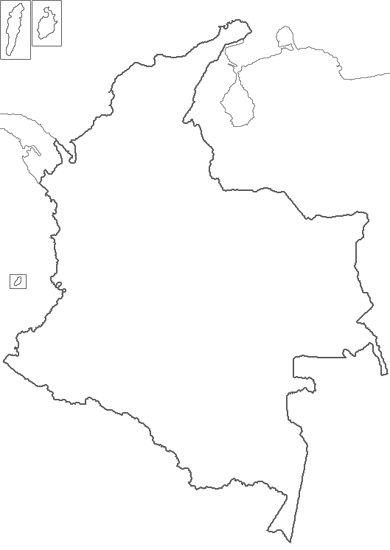

4. Realizar el mapa de la división política de América del Sur y escribir los límites de Colombia.
5. De la guía responder las siguientes preguntas
a- ¿Cuántos Departamentos tiene tu país?.
b- ¿Con cuáles países limita?.
6. Explicar por qué es importante la posición astronómica de tu país mínimo 4 renglones.

NOTA : Los talleres después de estar resueltos se envían al siguiente correo delmar518@hotmail

